附件2

网上报名二维码

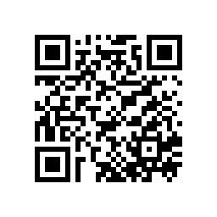
报名时间：2024年11月11日9:00-11月15日16:00

